Catequesis 080713

CICLO A
Domingo 15 º del Tiempo Ordinario

El Sembrador

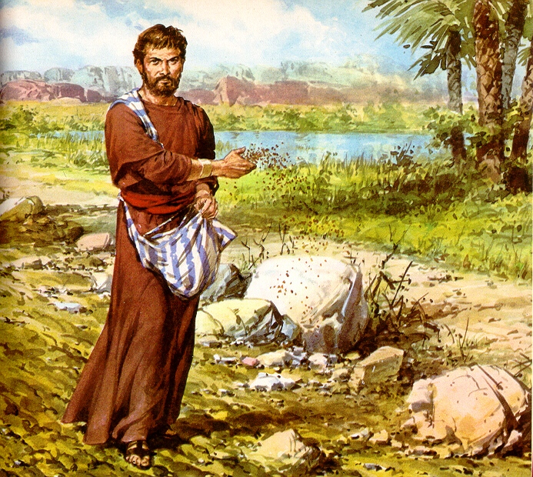

1. Lecturas de la palabra de Dios

Los mensaje de Cristo en su vida terrena, sus hechos y sus palabras, sus gestos y sus invitaciones, sus mandatos claros y explícitos, llenan la Historia religiosa de los cristianos. Las parábolas hermosas, como la de Sembrador, se multiplica en referencias bíblicas, en el Antiguo Testamento y en las demás páginas del Nuevo. Sólo en los 27 libros del Nuevo Testamento se repite 107 veces la idea de sembrar, siembra, semilla o sembrador, mucha más que la de segar o cosechar que aparece 27 veces.

Primera lectura: Isaías 55. 10-11

Isaías habla de la importancia y de la alegría que acompaña al sembrador. El tal va dejando su simiente en el surco o el campo. Y Dios hará que germinen y produzca más tarde abundante fruto

“Así como la lluvia y la nieve descienden del cielo y no vuelven a él sin haber empapado la tierra, sin haberla fecundado y hecho germinar, para que dé la semilla al sembrador y el pan al que come, así sucede con la palabra que sale de mi boca:
Ella no vuelve a mí estéril,
sino que realiza todo lo que yo quiero
y cumple la misión que yo le encomendé.
Ciertamente vosotros saldréis gozosamente y seréis conducidos en paz;
y al paso vuestro, las montañas y las colinas prorrumpirán en gritos de alegría, y aplaudirán todos los árboles del campo.
En lugar de zarzas brotarán cipreses, y mirtos en lugar de ortigas: esto dará al Señor un gran renombre, será una señal eterna, que no se borrará.”

Lectura Segunda: Romanos 8. 18-23

La esperanza en lo que vendrá debe anidar siempre en el corazón de los seguidores de Jesús, en quienes no debe darse nunca frustración, pues el mismo Dios es quien asegura las cosechas y Dios nunca tiene prisa.
“Hermanos. Estimo que los sufrimientos del tiempo presente no son nada comparados con la gloria que se ha de manifestar en nosotros.
Pues la ansiosa espera de la creación desea vivamente la revelación de los hijos de Dios.
La creación, en efecto, fue sometida a la vanidad, no espontáneamente, sino por aquel que la sometió, en la esperanza de ser liberada de la servidumbre de la corrupción para participar en la gloriosa libertad de los hijos de Dios.
Pues sabemos que la creación entera gime hasta el presente y sufre dolores de parto. Y no sólo ella; también nosotros, que poseemos las primicias del Espíritu, nosotros mismos gemimos en nuestro interior anhelando el rescate de nuestro cuerpo.”

Tercera Lectura: Mateo 13. 1-23

La Parábola del Sembrador es de las más hermosas de Jesús. Y es la que mayor numero de comentarios suscitó a lo largo de la historia cristiana, pues el mismo Jesús quiso explicarla a los discípulos que, como todos los oyentes, se quedaban muy pensativos cuando Jesús ponía una comparación y dejaba en suspenso la mente de sus oyentes.

“En aquel tiempo, Jesús salió de la casa y se sentó a orillas del mar. Una gran multitud se reunió junto a él, de manera que debió subir a una barca y sentarse en ella, mientras la multitud permanecía en la costa. Entonces él les habló extensamente por medio de parábolas.
Les decía: "Un sembrador salió a sembrar. Al esparcir las semillas, algunas cayeron al borde del camino y los pájaros las comieron.
Otras cayeron en terreno pedregoso, donde no había mucha tierra, y brotaron en seguida, porque la tierra era poco profunda; pero cuando salió el sol, se quemaron y, por falta de raíz, se secaron.
Otras cayeron entre espinas, y estas, al crecer, las ahogaron.
Algunas cayeron en tierra buena y dieron fruto: unas cien, otras sesenta,
tras treinta. ¡El que tenga oídos, que oiga!".
Los discípulos se acercaron y le dijeron: "¿Por qué les hablas por medio de parábolas?"
Él les respondió: "A ustedes se les ha concedido conocer los misterios del Reino de los Cielos, pero a ellos no. Porque a quien tiene, se le dará más todavía y tendrá en abundancia, pero al que no tiene, se le quitará aun lo que tiene. Por eso les hablo por medio de parábolas: porque miran y no ven, oyen y no escuchan ni entienden.
Y así se cumple en ellos la profecía de Isaías, que dice: Por más que oigan, no comprenderán, por más que vean, no conocerán.
Porque el corazón de este pueblo se ha endurecido, tienen tapados sus oídos y han cerrado sus ojos, para que sus ojos no vean, y sus oídos no oigan, y su corazón no comprenda, y no se conviertan, y yo no los cure.
Felices, en cambio, los ojos vuestros, porque ven; felices vuestros oídos, porque oís. Os aseguro que muchos profetas y justos desearon ver lo que vosotros veis y no lo vieron; oír lo que vosotros oís y no lo oyeron.
Escuchad lo que significa la parábola del sembrador.
Cuando alguien oye la Palabra del Reino y no la comprende, viene el Maligno y arrebata lo que había sido sembrado en su corazón: este es el que recibió la semilla al borde del camino.
El que la recibe en terreno pedregoso es el hombre que, al escuchar la Palabra, la acepta en seguida con alegría, 21 pero no la deja echar raíces, porque es inconstante: en cuanto sobreviene una tribulación o una persecución a causa de la Palabra, inmediatamente sucumbe.
El que recibe la semilla entre espinas es el hombre que escucha la Palabra, pero las preocupaciones del mundo y la seducción de las riquezas la ahogan, y no puede dar fruto.
Y el que la recibe en tierra fértil es el hombre que escucha la Palabra y la comprende. Este produce fruto, ya sea cien, ya sesenta, ya treinta por uno".

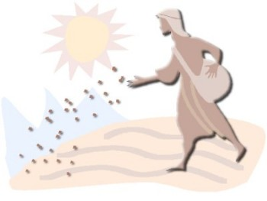
2. Comentario

En el invierno como en el verano la tierra sigue su proceso de disponibilidad cuando en su seno alberga la semilla que va a dar el fruto que el sembrador espera de ella. No se ve la acción lenta, pero segura, del germinar de las semillas sembradas. Pero la tierra realiza su labor de madre fecunda y el cielo, con sus gotas de rocío o sus aguas torrenciales, colabora con la tierra en llenar a los hombres de frutos que serán para ellos vida y regocijo.
Cuando Jesús decía sus parábolas y sus metáforas, la gente que escuchaba sus discursos se quedaba admirada. En sus cabezas resonaban muchas profecías antiguas, muchas plegarias que todos recitaban con los damos y un sin fin de hechos naturales en los que la mayor parte estaba eventual como sembrar, segar, comerciar, caminar o peregrinar.
La parábola del Sembrador y los distintos frutos de la semilla sembrada, según el tipo de terreno y de las circunstancias es algo que tenia que resultar tan agradable que la admiración se convertía fácilmente en veneración y adhesión
La semilla sembrada en este pasaje, explicaría Jesús a los suyos un poco más tarde, es la Palabra de Cristo. La palabra de Dios es el eco de los profetas que hablan en nombre de Dios y es el mismo Jesús que da normas de vida y reclama espíritu de amor universal.
Esa semilla cae en diversos corazones y los frutos son muy diversos, según los oyentes, su libertad y su capacidad de acogida y conversión.
+ + + + + +
También nosotros hoy tenemos que entender en esta parábola que está dicha para nosotros. No tenemos que quedarnos sólo con el significado y la explicación clara y elegante. Tenemos que llevar las enseñanzas de Cristo a nuestra vida. Por que muchas veces recibimos la semilla y no produce fruto en nosotros o la consideramos como algo relacionado con los demás, no con nuestra propia vida.
Cristo nos da con esta parábola la invitación a examinar nuestro terreno y ver cómo estamos correspondiendo a su llamamiento y cómo sus mensajes afectan a nuestra vida cotidiana y personal
Si queremos que la semilla dé el fruto más abundante hay que poner en práctica todos los consejos que Cristo mismo nos ha dado. Y lo primero es acoger su palabra divina todos los días, preservarla contra las manos del maligno, irla cuidando cada jornada y protegerla en nuestro corazón hasta que dé su fruto. Hay que aspirar a conseguir el ciento por ciento de los frutos que Dios quiere de nosotros, así estaremos más cercanos a la felicidad.
Todo predicador del Evangelio es como el sembrador. Él no produce su semilla; es su Señor quien le da su semilla. No sería posible que el hombre creara su propia semilla. La verdad que viene de Dios es lo que llena la cesta con la buena semilla del reino. Lo que el ministro tiene que hacer, es salir, en el nombre de su Señor y esparcir la verdad preciosa. Si supiera dónde pudiera encontrarse el mejor suelo, tal vez se limitaría a aquel que ha sido preparado por el arado de la convicción. Pero como no conoce los corazones de los hombres, su oficio consiste en anunciar el Evangelio a todos los hombres y esperar que Dios de la fecundidad y haga que se produzca el fruto posible según la disposición de cada corazón
¿Por qué mira el Nuevo Testamento tanto la labor de los sembradores, el valor de las semillas, la importancia de los campos?
Evidentemente por que era el ambiente más frecuentes de los mensajes de Jesús, Salvo cuando iba a Jerusalén, Galilea era tierra de aledas cosechadoras, que debían pagar fuertes frutos a Herodes y más fuertes a los romanos ocupantes de la región.
+ + + + +
Tenemos preguntarnos cada uno que tipo de tierra somos ante la palabra de Dios. Por que la semilla de la palabra de Dios cae en distintas personas. Cada una reacciona de forma diferente. Hay unas que, al oírla, pasan olímpicamente de ella y se sienten distantes de sus exigencias. Son quienes viven a su aire y sin importarle nada el mundo religioso.
Otros la reciben en seguida. Pero, apenas la han escuchado, la olvidan. La sucesión de los acontecimientos d e la vida nos les deja tiempo para dar importancia a lo que no sea sus inmediatos intereses y sus necesidades materiales, muchas veces mezcladas de ambición de posesiones y de placeres de la tierra.
Hay otros que, habiendo oído, se preguntan sobre la importancia de sus vidas en relación con el tema capital de Dios. Son quienes entienden que todo cuanto hacen aquí en la tierra tiene dimensión de eternidad y convierten en nueva vida lo que oyen. Son quienes se mojan y dan buenos frutos.
Cuando un sembrador sale con su semilla, entra a un campo y comienza de inmediato, con debido orden y precisión, a esparcir la semilla de su canasta a lo largo de cada surco. Del mismo modo cuando las palabras evangélicas caen en los oídos de un cristiano, penetran más o menos o se albergan en diferentes tipos de terrenos, que van desde la tierra mullida y fecunda hasta el pedregal improductivo, pasan por los caminos en que todo se pisotea o los laterales de la vida de peregrinos donde acuden las aves del cielo a comerse todo lo que en esos lugares encuentran.

Estamos obligados a predicar el Evangelio, ya sea que los hombres oigan o que se abstengan de oír. Los corazones de los hombres son lo que son. Quiera Dios que siempre la mente de los que anuncian el Evangelio tenga la fe y la esperanza necesarias para que las palabras se conviertan e vida y sean siempre eco de las palabras de Jesús.



3. Modelo de Catequesis

1. Experiencia

Hacer una exploración sobre lo que es un sembrador y los tipos de siembras más frecuentes que hay en nuestro entorno: trigo, cebada, maiz, alpiste, arroz… entre las gramíneas; y entre las legumbres: garbanzos, lentejas, alubias, titos, yeros… Se siempre todo lo que se puede arrojar y luego cubrir con tierra regar. Lo demás se planta: tomates, pimientos, pepinos, es decir todas las hortalizas.
Si cada uno de los grupo toma una semillas que se pueda sembrar se prepara para ver como luego nacerá.

2. Reflexión

Se hacen referencias a los que supone sembrar amistad, simpatía, favores, ayudas, apoyos, etc. El profesor puede dialogar con los alumnos, o el catequista con los catequizandos, y tratar de sacar consecuencia de lo que es la metáfora de la parábola: hace falta tiempo, buenas condiciones: en las semillas materiales, riego, calor, sol, y sobre todo buena tierra. En lo que se refiere a las semillas espirituales y morales, lo mismo se puede decir, pero simbolizando. Los simbolismos los pueden sacar e interpretar los catequizandos mismos.

3. Acción

Se puede preparar un debate sobre qué semillas de las buscadas es más fácil de convertir en fruto y qué semillas es muy difícil. Cada uno puede defender la suya. Se puede luego pasar a que cada uno haga su semilla simbolismo de un valor o virtud: alegría, sinceridad, serenidad, solidaridad, justicia, paz, etc.
Y cada uno tiene que dibujar su semilla con una leyenda que implique con claridad lo que intenta simbolizar.

4 Colaboración

Después se prepara un mural en donde todas las semillas y sus valores o virtudes simbolizados puedan exponerse, con cierto orden que puede ser discutido y planificado por los mismos protagonistas. El mural debe quedar expuesto varios días y ser objeto de reflexiones o de contrastes, incluso de mejoras si alguno de los artífices no queda satisfecho con su colaboración o aportación.

5. Interiorización

También se puede reclamar que cada uno componga una breve plegaria en referencia a su semilla y a la virtud o valor con la que está relacionada. Y si hay tiempo suficiente para apoyarse en un pasaje bíblico o evangélico buscado por cada uno de ellos y añadido como complemento en el mural, queda mejo el ejercicio.
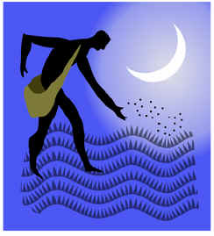

4. Ejercicios para la catequesis.

- De Pequeños

Preparar una breve historia sobre un sembrador y narrarla ante los demás compañeros. Pero se debe presentar a partir del gráfico que acompoaña y que debe ser mejorado, colorado y enriquecido por cada sujeto

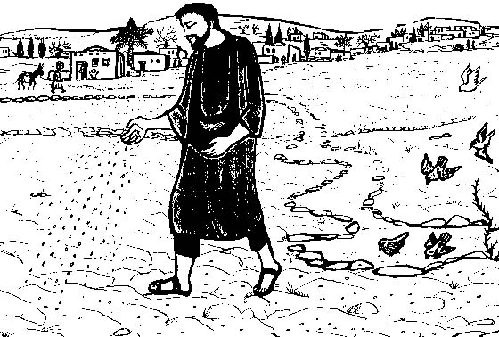

- De medianos

A partir del gráfico anterior, debe cada uno construir una tira o comic de al menos cinco viñetas, que narren una realidad más concreta de lo que pasa en el mundo cuando se siembra una cosa buena o una cosa mala

- De Mayores y Preadolescentes

Buscar en los profetas, de manera especial en Isaías y, en Oseas y en Amos alguna referencia a los terrenos de siembra, a las cosechas y a las siembras, a las dificultades y dificultades. Tratar de relacionar esos datos encontrados en los profetas con alguna significación simbólica.

5. Complementos para la reflexión

Términos del Diccionario de Catequesis. Sembrar. Palabra de Dios. Predicación, Menaje, Bienaventuranzas, Libertad, Profetismo, Conversión, Gracia divina, Anuncio,

Libros interesantes

El está en medio de nosotros: el sembrador del Reino. El Evangelio de Mateo. Shigeyuki Nakasone y Enilda de Pedro. Navarra. Verbo Divino. 2001

La parábola del sembrador. Medardo Sánchez. Navarra. Verbo Divino. 1999

Parábola del sembrador. Bernard Hubler. Madrid. CCS. 1999

Salió el sembrador: las parábolas de los comienzos. Alessandro Pronzato Santader. Sal Tarrae. 2007

Salió el sembrador. Carlos G. Vallés. Madrid. Sal Tarrae. 2001

